BUBU
AI Companion Ecosystem

KẾ HOẠCH KINH DOANH
Lean Launch · Thị trường Việt Nam · 2026

3  Dòng sản phẩm (S / M / L) | MVP  Bubu M — sẵn sàng test | Lean  Chi phí thấp · Test nhanh · Quyết định bằng data

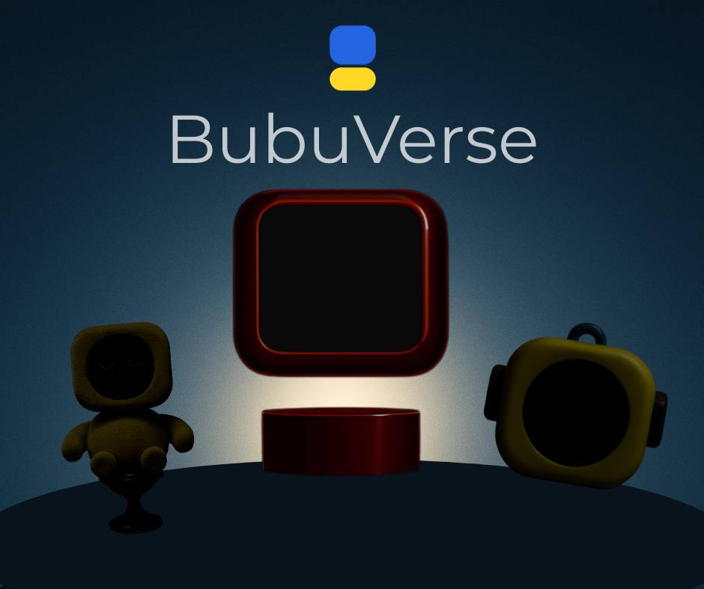
PHẦN 01
Chiến lược Lean Launch
Cost thấp nhất — Test sớm nhất — Quyết định bằng số

Nguyên tắc cốt lõi
Bubu không ra mắt để hoàn hảo. Bubu ra mắt để học. Mỗi đồng chi ra phải mua được một câu trả lời về thị trường. Nguyên tắc điều hành toàn bộ kế hoạch này:

Chi phí cơ hội | Tiêu chí quyết định
Ra mắt Bubu M trước với phần cứng đang có (ESP32-S3). Không chờ Bubu L hay Bubu S hoàn thiện. | Sau 3 tháng test: nếu CAC < 3x giá bán phần cứng → tiếp tục. Nếu không → điều chỉnh hoặc dừng.
DLC giảng dạy (AI học tiếng Anh) phát triển SAU khi có feedback thực tế. Không đầu tư trước. | Mục tiêu tối thiểu: bán 200 unit Bubu M trong 6 tháng đầu để xác nhận product-market fit.
Phụ kiện và accessories tạo doanh thu phụ sớm, không cần R&D lớn. | NPS > 40 sau 30 ngày sử dụng là tín hiệu đủ tốt để scale.

Lộ trình quyết định (Decision Framework)
Kế hoạch được chia thành 3 cổng quyết định rõ ràng. Tại mỗi cổng, team đánh giá 3 trục: chi phí tích lũy — sức nóng thị trường — tốc độ feedback:

Cổng | Thời điểm | Câu hỏi đánh giá | Kết quả có thể
G1 | Tháng 3 — sau ra mắt | Có > 50 đơn hàng đầu tiên không? Phản hồi cảm xúc người dùng thế nào? | Tiếp tục sản xuất batch 2 / Điều chỉnh sản phẩm / Dừng sớm
G2 | Tháng 6 — mid-year | PMF đạt chưa? CAC vs LTV có hợp lý? Nên thêm DLC chưa? | Scale B2C / Mở B2B pilot / Launch DLC / quay sang Bubu S
G3 | Tháng 12 — cuối năm | Đủ data để gọi vốn round A chưa? Bubu L có nên R&D không? | Gọi vốn / Bootstrap tiếp / Licensing model / Exit

PHẦN 02
Hệ sinh thái sản phẩm
Bubu S · Bubu M · Bubu L — cùng một linh hồn, ba dạng sống

Ba dòng sản phẩm
Bubu không phải một thiết bị — đó là một hệ sinh thái. Ba dòng sản phẩm có thể đứng độc lập nhưng khi kết hợp tạo ra trải nghiệm không thể thay thế:

Bubu S  Trang trí xe ô tô | Bubu Seed  "Người bạn đồng hành trên mỗi chuyến đi"  - Hiển thị cảm xúc trên màn hình tròn, phản hồi theo chuyển động xe (tăng tốc, phanh, cua)  - Kết nối BLE với Bubu M: nhận nhắc nhở, thông báo khi chủ nhân đến gần  - Tương tác với các Bubu S khác: vui chơi, "tranh giành" địa bàn khi đậu xe gần nhau  - Form factor nhỏ gọn, gắn taplo — phụ kiện trendy cho xe cá nhân  - Lộ trình: thêm cảm biến nhiệt độ, OBD connect (Bubu S Pro) | 🌱 RA MẮT SAU

Bubu M  Mang theo người | Bubu Motion  "Thú cưng công nghệ — luôn ở bên, luôn hiểu bạn"  - Biểu lộ cảm xúc real-time qua màn hình tròn GC9A01 240x240 + đèn WS2812B  - AI đồng hành: trò chuyện, phản hồi cảm xúc qua Gemini 2.5 Flash + Google TTS/STT  - DLC Học tiếng Anh: AI tutor cá nhân hóa (phát triển sau khi có feedback)  - Kết nối WiFi tới Bubu L, BLE tới các Bubu M khác trong vùng lân cận  - Cảm biến chuyển động IMU (QMI8658), micro MEMS (ICS43434), speaker MAX98357A  - OTA firmware không dây, bảo mật API key bằng Encrypted NVS | ✅ MVP SẴN SÀNG

Bubu L  Thiết bị để bàn | Bubu Legend  "AI assistant thực sự — bộ não của cả hệ sinh thái"  - Phần cứng mạnh hơn: màn hình lớn hơn, bộ nhớ trong, kết nối 5G  - Mở rộng kết nối PC/Laptop: thêm cổng ngoại vi, USB hub thông minh, 5G hotspot  - AI assistant cấp cao: đọc / tạo / lưu file .doc, .pdf, kết nối cloud storage  - Kết nối và điều phối Bubu M trong cùng network — "trung tâm chỉ huy"  - Lưu trữ local trên SSD gắn trong, truy cập mọi lúc qua 5G của owner  - Phát triển theo roadmap sau khi Bubu M đã xác nhận thị trường | 🔬 R&D ROADMAP

Phụ kiện & Accessories
Phụ kiện là vũ khí bí mật: biên lợi nhuận cao, tạo trend, không cần R&D phần cứng lớn. Mỗi phụ kiện là một lý do để khách hàng chia sẻ Bubu lên mạng xã hội:

Phụ kiện | Mô tả | Giá ước tính | Ghi chú
Skin / Case đổi màu | Bộ vỏ in 3D hoặc silicone theo chủ đề: mùa lễ, anime, team, custom | 50–120K VND | Trend driver
Charging dock trang trí | Đế sạc kiêm giá đỡ, thiết kế phối với Bubu M — để bàn làm việc | 150–250K VND | Upsell
Mini sticker pack | Sticker nhân vật Bubu theo cảm xúc — dùng cho điện thoại, laptop, xe | 30–60K VND | Brand build
Bubu M Car Mount | Giá gắn xe cho Bubu M — biến M thành S lite khi di chuyển | 80–150K VND | Crossover S/M
Lanyard / Pouch | Dây đeo và túi đựng Bubu M — mang theo như fashion item | 40–80K VND | Daily use

PHẦN 03
Thị trường & Khách hàng
Ai cần Bubu — và tại sao họ sẽ trả tiền

Quy mô thị trường Việt Nam (ước tính)

~40M  Người dùng smartphone 18-35 tuổi (TAM) | ~3M  Early adopter tech / AI enthusiast (SAM) | 50K  Target năm 1 — Bubu M (SOM)

Phân khúc khách hàng

Segment | Sản phẩm | Nhu cầu cốt lõi | Kênh tiếp cận | WTP (ước tính)
Gen Z / Millennial | Bubu M | Thú cưng AI, bạn đồng hành, tránh cô đơn — companion không cần nuôi | TikTok, YouTube, KOL review | 600–900K
Phụ huynh / học sinh | Bubu M + DLC | Học tiếng Anh vui, không ép buộc — công cụ học tập có cảm xúc | Facebook, hội nhóm phụ huynh | 700K–1.2M
Tài xế / xe cá nhân | Bubu S | Trang trí xe, thể hiện cá tính, trend xe hơi | Cộng đồng xe, Shopee, auto shop | 300–500K
B2B: Trường / EdTech | Bubu M | Công cụ học tập tương tác, giữ chân học sinh, marketing "trường hiện đại" | Cold outreach, pilot trường thí điểm | Deal 20–100 unit
B2B: Workspace / Văn phòng | Bubu M / L | Mascot văn phòng, wellness, gắn kết team — differentiation employer brand | LinkedIn, startup events, HR expo | Custom quote

PHẦN 04
Mô hình Doanh thu
Ba dòng tiền — một hệ sinh thái

Cấu trúc doanh thu

Nguồn doanh thu | Sản phẩm | Mức giá dự kiến | Ghi chú chiến lược
Bán phần cứng | Bubu M, S, L | M: 590–890K | S: 290–490K | L: 2–5M VND | Dòng tiền chính — thanh toán 1 lần, BOM ~40–50% giá bán
DLC / In-app content | Bubu M (sau feedback) | Gói học tiếng Anh: 50–99K/tháng hoặc 490K/năm | Ra mắt sau G1 nếu feedback tích cực — recurring revenue
Phụ kiện | Tất cả dòng | 30–250K VND/item — biên lợi nhuận 60–80% | Trend driver + upsell — ít R&D, dễ scale
B2B / Enterprise | Bubu M fleet, L | Custom deal: 10–100 unit + setup fee + hỗ trợ | Cao hơn giá B2C 20–30% — bắt đầu từ pilot trường học
Gọi vốn (Seed round) | Equity / Convertible note | Mục tiêu 500M–2B VND (kế hoạch riêng) | Dùng để scale sản xuất sau khi G2 xác nhận PMF

Ước tính chi phí & giá bán — Bubu M
Các con số dưới đây là ước tính dựa trên linh kiện tương đương trên thị trường Việt Nam / Trung Quốc. Cần xác nhận lại với nhà sản xuất thực tế:

Hạng mục chi phí | Đơn vị | Ước tính / unit | Ghi chú
BOM (Bill of Materials) — ESP32-S3, display, mic, speaker, battery, PCB | VND | 350,000 – 450,000 | Batch 1000+
Vỏ máy (3D print hoặc injection molding) | VND | 50,000–120,000 | Scale giảm
Lắp ráp + QC + đóng gói | VND | 30,000–60,000 | Manual batch đầu
Chi phí API (Gemini + Google TTS/STT) / tháng / user | VND | 15,000–40,000 | Biến đổi
TỔNG CHI PHÍ BIẾN ĐỔI / unit (BOM + case + asm) | VND | 260,000–430,000 | Chưa OPEX
GIÁ BÁN KHUYẾN NGHỊ (B2C) | VND | 890,000–1,490,000 | Biên ~40-50%

Điểm hòa vốn (Break-even — ước tính)

Kịch bản | Giá bán / unit | Chi phí fixed 6T (ước tính) | Unit cần bán
Thận trọng (Lean) | 590,000 | 60,000,000 | ~184 units
Cơ sở (Base) | 750,000 | 100,000,000 | ~313 units
Lạc quan (Scale) | 890,000 | 150,000,000 | ~327 units
* Chi phí fixed ước tính bao gồm: nhân sự 2 người (phần cứng + phần mềm), marketing ban đầu, công cụ, thuê kho. Cần cập nhật theo thực tế.

PHẦN 05
Kế hoạch Ra mắt 12 tháng
Build → Launch → Learn → Scale

Timeline thực thi

Phase | Thời gian | Mục tiêu & Hành động | KPI đo lường
P0 PREP | T1–T2 2026 | Hoàn thiện firmware Bubu M (DLC chưa cần). Sản xuất batch 50 unit đầu. Xây kênh TikTok + landing page. Chụp ảnh sản phẩm. | Batch 1 sẵn sàng. 1,000 follower TikTok.
P1 LAUNCH | T3–T4 2026 | Ra mắt Bubu M — bán online Shopee / TikTok Shop / direct. KOL review tier 2-3. Pre-order với giá ưu đãi 15%. Gửi review unit cho 5 KOL tech. | 50 đơn đầu. Feedback NPS. CAC < 200K.
P2 LEARN | T5–T6 2026 | Cổng G1 & G2: Phân tích feedback. Quyết định: scale / pivot / DLC / B2B pilot. Nếu tích cực: sản xuất batch 2 (200 unit). Bắt đầu outreach trường học pilot. | 200 unit sold. NPS > 40. 1 B2B pilot.
P3 SCALE | T7–T9 2026 | Scale kênh bán. Launch DLC học tiếng Anh (nếu G2 xác nhận). Ra mắt phụ kiện batch 1. Bubu S prototype hoàn thiện. Chuẩn bị pitch deck gọi vốn. | Rev > 300M VND cộng dồn. Waitlist Bubu S.
P4 GROW | T10–T12 2026 | Cổng G3: Đánh giá gọi vốn. Mở rộng B2B (EdTech, workspace). R&D Bubu L nếu funding ổn. Bubu S soft launch. Chuẩn bị cho năm 2. | 1,000 unit tổng. Seed round closed.

Kênh bán hàng

Kênh | Chiến lược | Ưu tiên | Giai đoạn
TikTok Shop | Video demo cảm xúc Bubu, duet với KOL, livestream bán hàng | ★★★★★ | P1 →
Shopee | Flash sale, review tích lũy, bundle với phụ kiện | ★★★★ | P1 →
Direct (website) | Pre-order, loyalty, DLC subscription — kiểm soát data khách hàng | ★★★ | P1 →
B2B outreach | Cold email + pilot deal trường học, trung tâm tiếng Anh, startup office | ★★★ | P2 →
Cửa hàng tech / concept store | Consignment tại các cửa hàng phụ kiện tech, lifestyle — tăng exposure | ★★ | P3 →

PHẦN 06
Tài chính Dự kiến
Chi phí thấp — tăng trưởng có kiểm soát

Dự báo doanh thu 12 tháng (kịch bản Base)
Tất cả số liệu là ước tính. Cập nhật sau G1 và G2 khi có data thực tế:

Giai đoạn | Unit bán | Doanh thu HW | Phụ kiện + DLC | Cộng dồn ước tính
P0–P1 (T1–T4) | ~50 | ~37.5M | ~5M | ~42.5M VND
P2 (T5–T6) | +200 | ~150M | ~20M | ~212.5M VND
P3–P4 (T7–T12) | +750 | ~562M | ~80M | ~854.5M VND
TỔNG NĂM 1 | ~1,000 | ~750M | ~105M | ~855M VND (~35K USD)

Chi phí vận hành ước tính (Lean mode)

Hạng mục | / tháng (ước tính) | Ghi chú
Nhân sự (2 người: FW dev + HW + ops) | 10–20M VND | Có thể là founder salary — linh hoạt
API cost (Gemini + Google Cloud) | 1–5M VND | Phụ thuộc MAU — scale theo doanh thu
Marketing (TikTok ads + KOL nhỏ) | 3–8M VND | Tập trung organic trước, paid sau G1
Tools / hosting / domain / misc | 1–2M VND | Cố định, ít thay đổi
Sản xuất (batch variable — không tính vào fixed OPEX) | Biến đổi | Tính vào COGS mỗi batch
TỔNG OPEX / THÁNG (ước tính lean) | 15–35M VND | ~$600–$1,400 USD/month

PHẦN 07
Feedback Framework
Đo đúng — quyết định nhanh — không đoán mò

Chỉ số theo dõi sau ra mắt

Chỉ số | Mục tiêu tối thiểu | Cách đo | Ý nghĩa nếu dưới ngưỡng
NPS (Net Promoter Score) | > 40 sau 30 ngày | Google Form gửi sau 30 ngày sử dụng | Người dùng không bị "wow" — cần cải thiện trải nghiệm
CAC (Customer Acquisition Cost) | < 200K VND | Tổng marketing spend / số đơn hàng | Kênh marketing không hiệu quả — thử kênh khác
Tỷ lệ return / complaint | < 5% | Tracking đơn hoàn trả, feedback Shopee | Vấn đề chất lượng phần cứng hoặc firmware
Daily Active Usage | > 60% dùng mỗi ngày | Telemetry (opt-in) — WiFi ping frequency | Bubu bị bỏ quên — cần thêm trigger / thói quen
Organic mention / UGC | > 20 post / tháng từ user | Theo dõi hashtag, mention TikTok/Instagram | Sản phẩm chưa đủ "shareable" — cần hook cảm xúc mạnh hơn

Ma trận quyết định (Continue / Adjust / Stop)

Tình huống | TIẾP TỤC | ĐIỀU CHỈNH | DỪNG / PIVOT
NPS sau 30 ngày | > 50 | 30–50 | < 30
Unit bán sau 3 tháng | > 100 | 50–100 | < 50
CAC so với giá bán | < 20% giá bán | 20–40% | > 40%
Tỷ lệ return | < 3% | 3–8% | > 8%
Có deal B2B pilot | ≥ 2 deals | 1 deal | Không có

PHẦN 08
Rủi ro & Giải pháp
Biết trước — xử lý trước

Top 5 rủi ro thực tế

Rủi ro | Tác động | Xác suất | Giải pháp & Phương án B
Chi phí API Gemini vượt dự kiến khi scale | Cao | Trung bình | Giới hạn API call / user / ngày. Nghiên cứu model nhỏ hơn (Gemini Flash) hoặc local inference cho tính năng cơ bản. Tính phí DLC để bù API cost.
Phần cứng lỗi batch đầu (BOM chưa xác nhận) | Cao | Trung bình | Batch 1 giới hạn 50 unit. QC tay từng máy. Speaker pin IO40/41 cần xác nhận PCB trước khi sản xuất đại trà. Có sẵn firmware rollback qua RTC RAM.
Thị trường chưa sẵn sàng cho AI companion vật lý | Trung bình | Thấp | Test với 50 unit đầu — nếu NPS < 30 sau 3 tháng → pivot sang B2B EdTech (demand cao hơn, ít cần viral). Bubu S vẫn có thị trường độc lập (phụ kiện xe).
Bị sao chép bởi nhà sản xuất Trung Quốc | Trung bình | Cao | Không phòng thủ bằng bí mật — phòng thủ bằng tốc độ và community. Build brand Việt mạnh. Đăng ký nhãn hiệu sớm. IP chính nằm ở AI personality và ecosystem, không phải phần cứng.
Founder đơn độc — thiếu bandwidth thực thi | Cao | Cao | Ưu tiên tuyển 1 hardware co-founder hoặc firmware dev part-time ngay từ P0. Outsource sản xuất cho đơn vị gia công. Scope nhỏ, không làm mọi thứ cùng lúc.

TÓM TẮT HÀNH ĐỘNG
Ba việc quan trọng nhất cần làm ngay hôm nay

01 | Xác nhận BOM và giá sản xuất với nhà gia công  Đặc biệt: xác nhận pin speaker IO40/41 trên PCB thực tế. Đây là blocker để sản xuất batch 1.
02 | Tạo tài khoản TikTok Bubu và quay 3 video đầu tiên  Organic content là kênh chi phí thấp nhất. Bắt đầu build audience trước khi có hàng. Video "Bubu phản ứng với tiếng ồn" / "Bubu buồn khi tắt nguồn" là hook mạnh nhất.
03 | Xác định 1 co-founder hoặc firmware dev part-time  Rủi ro bandwidth là rủi ro lớn nhất của một founder. Cần thêm 1 người kỹ thuật để không bị nghẽn cổ chai khi scale.

Tài liệu nội bộ — Bubu Project · Cập nhật lần cuối: 03/2026

